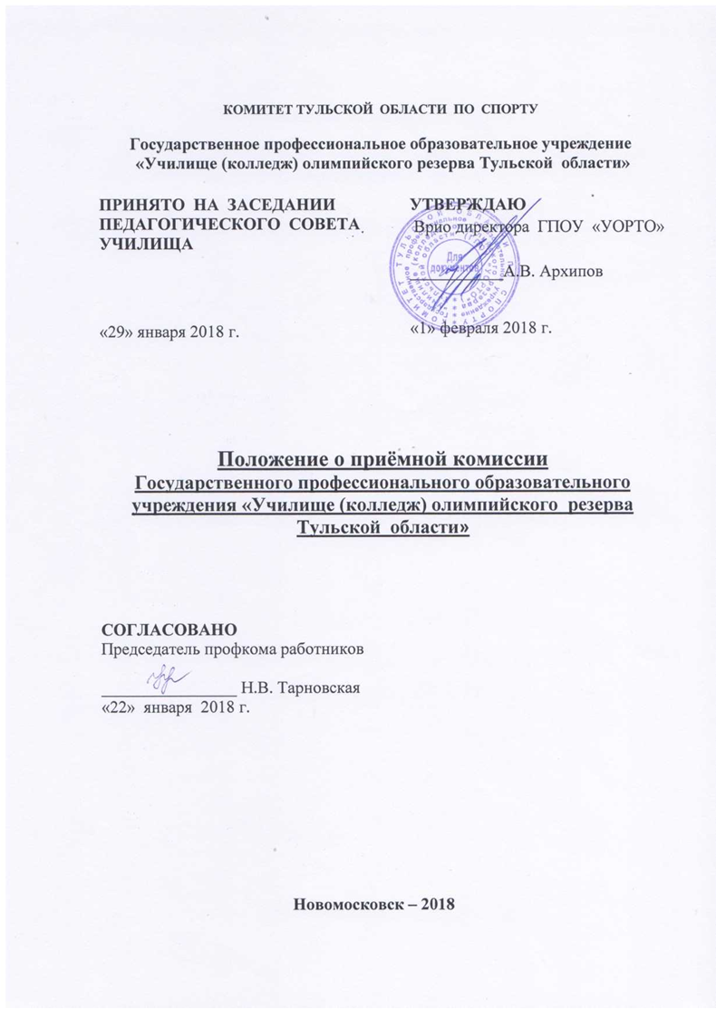
КОМИТЕТ ТУЛЬСКОЙ ОБЛАСТИ ПО СПОРТУ
Государственное профессиональное образовательное учреждение
«Училище (колледж) олимпийского резерва Тульской области»

ПРИНЯТО НА ЗАСЕДАНИИ  ПЕДАГОГИЧЕСКОГО СОВЕТА УЧИЛИЩА  «29» января 2018 г. | УТВЕРЖДАЮ  Врио директора ГПОУ «УОРТО»  ___________А.В. Архипов  «1» февраля 2018 г.

Положение о приёмной комиссии
Государственного профессионального образовательного учреждения «Училище (колледж) олимпийского резерва Тульской области»

СОГЛАСОВАНО
Председатель профкома работников

________________ Н.В. Тарновская
«22» января 2018 г.

Новомосковск – 2018
Организация приема граждан в бюджетное Государственное профессиональное образовательное учреждение «Училище (колледж) олимпийского резерва Тульской области» на отделение для обучения по основным профессиональным программам среднего профессионального образования осуществляется приемной комиссией образовательного учреждения (далее - приемная комиссия). Положение о приемной комиссии разработано в соответствии со следующими документами:

- Федеральный закон от 29 декабря 2012 г. № 273-ФЗ «Об образовании в Российской Федерации» (Собрание законодательства Российской Федерации, 2012, № 53, ст. 7598) Правительство Российской Федерации;

- Устав Государственного профессионального образовательного учреждения «Училище (колледж) олимпийского резерва Тульской области» (новая редакция) принят общим собранием учреждения протокол №2 от 02.12.2015г., утвержден приказом комитета Тульской области по спорту и молодежной политике от 30.11.2015г. № 210-о;

-Материалы официального интернет - портала правовой информации http://www.pravo.gov.ru, 4 января 2017 г.

- Приказ Министерства образования и науки Российской Федерации от 23.01.2014 № 36 «Об утверждении Порядка приёма граждан на обучение по образовательным программам среднего профессионального образования» зарегистрировано в Минюсте России 06.03.2014 № 31;

- Постановление «Об утверждении перечня специальностей и направлений подготовки, при приеме на обучение по которым поступающие проходят обязательные предварительные медицинские осмотры (обследования) в порядке, установленном при заключении трудового договора (служебного контракта) по соответствующей должности, или специальности» от 14.08.2013 N 697. В соответствии с частью 7 статьи 55 Федерального закона от 29 декабря 2012 г. № 273-ФЗ «Об образовании в Российской Федерации» (Собрание законодательства Российской Федерации, 2012, № 53, ст. 7598) Правительство Российской Федерации, Собрание законодательства Российской Федерации N 33, 19.08.2013, ст.4398;

- Приказ Министерства образования и науки Российской Федерации от 29.10.2013 №1199 «Об утверждении перечня профессий и специальностей среднего профессионального образования»;

- Приказ Министерства образования и науки Российской Федерации от 30.12.2013 №1422 «Об утверждении перечня вступительных испытаний при приёме на обучение по образовательным программам среднего профессионального образования по профессиям и специальностям, требующим у поступающих наличия определенных творческих способностей, физических и (или) психологических качеств»;

- Лицензия Министерства образования Тульской области, регистрационный № 0133/03043 от 14 марта 2016 г. серия 71Л02 № 0000266, срок действия – бессрочно;

-Свидетельство о государственной аккредитации Серия 71А03 № 0000064 (регистрационный номер 0134/01581), выданное Министерством образования Тульской области инспекцией Тульской области приказ от 30.05.2016г. № 1023.

1. Общие положения.

1.1. Приемная комиссия создается для выполнения следующих видов деятельности:
- организация информационной и профессионально ориентационной работы среди абитуриентов;
- организация работы с образовательными учреждениями, различными ведомствами, структурами и компаниями с целью привлечения на обучение в образовательное учреждение;
- прием документов от лиц, поступающих в образовательное учреждение;
- осуществление контроля за достоверностью сведений в документах, представляемых поступающими;
- обеспечение соблюдения прав граждан в области образования, установленных законодательством РФ;
- обеспечение зачисления в образовательное учреждение.

1.2. Приемная комиссия создается приказом директора, в котором определяется ее персональный состав, назначается председатель приемной комиссии, ответственные секретари, которые организуют работу приемной комиссии и делопроизводство, а также ведут личный прием поступающих и их родителей (законных представителей).

1.3. Приемная комиссия создается приказом директора ежегодно и осуществляет работу в течение всего года.

1.4. Для ведения делопроизводства к приемной комиссии прикреплен технический секретарь.

2. Функции, права и обязанности председателя, ответственных секретарей и членов приемной комиссий

2.1. Председатель приемной комиссии
- руководит всей деятельностью приёмной комиссии;
- руководит разработкой нормативных документов, регламентирующих деятельность приёмной комиссии;
- руководит организацией информационной и профессионально ориентационной работы среди абитуриентов с целью привлечения на обучение в образовательное учреждение;
- несет ответственность за соблюдение требований законодательных актов и нормативных документов по формированию контингента обучающихся и студентов;
- утверждает годовой план и график работы приёмной комиссии и планы материально-технического обеспечения приёма;
- определяет обязанности членов приемной комиссии;
- несет ответственность за выполнение установленных контрольных цифр приема;
- проводит приём граждан по вопросам поступления в образовательное учреждение;
- контролирует организацию изучения членами приёмной комиссии нормативно-правовых документов по приему;
- участвует в собеседовании с поступающими.

2.2. Ответственный секретарь приёмной комиссии.
- готовит проекты материалов, регламентирующих работу приемной комиссии;
- участвует в разработке плана мероприятий по организации приёма абитуриентов;
- составляет план работы приемной комиссии;
- несёт ответственность за переписку по вопросам приёма;
- организует агитационную и профориентационную работу приёмной комиссии;
- организует учёбу и инструктаж персонала приёмной комиссии;
- контролирует правильность оформления учётно-отчётной документации по приёму;
- организует подготовку бланков документации приёмной комиссии;
- контролирует правильность оформления личных дел поступающих;
- организует оформление и обеспечение необходимым инвентарём и оборудованием помещений для работы приёмной комиссии;
- обеспечивает организацию и контроль за проведением «Дней открытых дверей»;
- обеспечивает сохранность документов и имущества приёмной комиссии;
- организует подготовку и сдачу документов приёмной комиссии в архив;
- участвует в собеседованиях с поступающими.

2.3. Члены приёмной комиссии.
- участвуют в заседаниях комиссии;
- участвуют в проведении собеседований с поступающими;
- проводят консультации с поступающими по порядку и правилам приёма;
- разрабатывают нормативы вступительного физического испытания, которые обсуждаются и принимаются на заседаниях соответствующих комиссий, а также предоставляются в приёмную комиссию.
3. Организация работы приемной комиссии.
3.1. Организация информирования поступающих.
3.1.1. Организация информирования поступающих на отделение для обучения по основным профессиональным образовательным программам среднего профессионального образования:
3.1.1.1. С целью ознакомления поступающего и его родителей (законных представителей) с уставом образовательного учреждения, лицензией на право ведения образовательной деятельности, со свидетельством о государственной аккредитации образовательного учреждения по каждой из специальностей, дающим право на выдачу документа государственного образца о среднем профессиональном образовании, основными профессиональными образовательными программами среднего профессионального образования, реализуемыми образовательным учреждением, и другими документами, регламентирующими организацию образовательного процесса и работу приемной комиссии, образовательное учреждение обязано разместить указанные документы на своем официальном сайте и информационном стенде.
3.1.1.2. До начала приема документов образовательное учреждение объявляет следующее:
3.1.1.2.1. Не позднее 1 марта:
- ежегодные правила приема в образовательное учреждение;
- перечень специальностей, на которые образовательное учреждение объявляет прием в соответствии с лицензией на право ведения образовательной деятельности с выделением форм получения образования, с указанием основных профессиональных образовательных программ среднего профессионального образования базовой подготовки и образования, необходимого для поступления;
3.1.1.2.2. Не позднее 1 июня:
- общее количество мест для приема по каждой специальности;
- количество бюджетных мест для приема по каждой специальности;
- количество мест по каждой специальностей по договорам с оплатой стоимости обучения (при их наличии);
- информацию о наличии общежития и количестве мест в общежитии для иногородних поступающих;
- образец договора для поступающих на места по договорам с оплатой стоимости обучения.
3.1.1.2.3. Информация, упомянутая в пунктах 3.1.2. и 3.1.3 настоящего Положения, помещается на информационном стенде приемной комиссии и на официальном сайте образовательного учреждения, на русском языке.
В период приема документов приемная комиссия образовательного учреждения ежедневно информирует о количестве поданных заявлений по каждой специальности на информационном стенде комиссии и на сайте учреждения, организует функционирование специальных телефонных линий для ответов на все вопросы поступающих.

4. Прием документов поступающих.

Приемная комиссия осуществляет прием в образовательное учреждение для обучения по основным профессиональным образовательным программам среднего профессионального образования по личному заявлению граждан.
4.1. Прием документов от поступающих на отделение для обучения по основным профессиональным образовательным программам среднего профессионального образования.
4.1.1. Приемная комиссия осуществляет прием заявлений в образовательное учреждение на очную и заочную форму получения образования по основным профессиональным образовательным программам среднего профессионального образования до30 июля, а при наличии свободных мест в образовательном учреждении прием документов продлевается до 20 ноября текущего года. Сроки приема заявлений в образовательное учреждение на иные формы получения образования (очно-заочную (вечернюю), экстернат) устанавливаются ежегодными правилами приема.
4.1.2. Для поступления в образовательное учреждение абитуриент подает заявление о приеме и необходимые документы. Подача заявления и документов фиксируется в регистрационном журнале. До начала приема документов листы журналов нумеруются, прошиваются и опечатываются. В день окончания приема документов записи в журналах закрываются итоговой чертой. Черта, подводимая после окончания приема документов, фиксируется подписью ответственного секретаря и скрепляется печатью ОУ. На каждого поступающего (абитуриента) заводится личное дело, в котором хранятся все сданные им документы. Личные дела поступающих хранятся в течение шести месяцев с момента начала приема документов. Срок хранения журналов регистрации составляет 1 год. Поступающему при личном предоставлении документов выдается расписка о приеме документов.
4.1.3. Приемная комиссия образовательного учреждения должна ознакомить абитуриента и (или) его родителей (законных представителей) с уставом образовательного учреждения, лицензией на право ведения образовательной деятельности, свидетельством о государственной аккредитации и приложениями к ним (или отсутствием указанного свидетельства), правилами приема в образовательное учреждение; предоставить абитуриенту и (или) его родителям (законным представителям) возможность ознакомиться с содержанием основных профессиональных образовательных программ, а также другими документами, регламентирующими организацию образовательного процесса и работу приемной комиссии.
Образовательное учреждение должно обеспечить абитуриенту квалифицированную консультацию по всем вопросам, связанным с подачей заявления и о приеме документов. Если при подаче документов абитуриент представляет копию документа об образовании, то он должен быть ознакомлен с датой представления оригинала документа об образовании (для зачисления).
4.1.4. В период приема документов приемная комиссия ежедневно информирует поступающих о количестве поданных заявлений, организует функционирование справочных телефонных линий для ответов на вопросы поступающих.
4.1.5. При подаче заявления о приеме в образовательное учреждение поступающий предъявляет:
- документы, удостоверяющие личность гражданина Российской Федерации;
- документы, удостоверяющие личность иностранного гражданина в Российской Федерации в соответствии со статьей 10 Федерального закона от 25 июля 2002 г. N 115-ФЗ "О правовом положении иностранных граждан в Российской Федерации" (Собрание законодательства Российской Федерации, 2002, N 30, ст. 3032);
- оригинал документа государственного образца об образовании (или его заверенную в установленном порядке ксерокопию) либо оригинал легализованного в установленном порядке документа иностранного государства об образовании, признаваемого в Российской Федерации эквивалентным документу государственного образца о соответствующем уровне образования (или его заверенную в установленном порядке ксерокопию);
- заверенный в установленном порядке перевод на русский язык документа иностранного государства об образовании;
- копию визы на въезд в Российскую Федерацию, если иностранный гражданин прибыл в Российскую Федерацию по въездной визе.
Другие документы могут быть представлены поступающим, если он претендует на льготы, установленные законодательством Российской Федерации;
– при поступлении на базе основного общего образования, среднего (полного) общего образования - документы, удостоверяющие его личность (оригинал или его заверенную ксерокопию), по своему усмотрению оригинал или заверенную ксерокопию документа государственного образца об образовании;
– при поступлении на базе начального профессионального образования, полученного до 1 сентября 2013 года - документы, удостоверяющие его личность (оригинал или заверенную ксерокопию), по своему усмотрению оригинал документа государственного образца об образовании или его заверенную ксерокопию.
4.1.6. Лица, имеющие особые права при поступлении в образовательные учреждения, установленные законодательством Российской Федерации, представляют по своему усмотрению оригинал или ксерокопию соответствующих документов при подаче заявления.
Лица с ограниченными возможностями здоровья при подаче заявления представляют по своему усмотрению оригинал или ксерокопию одного из следующих документов:
- заключение психолого-медико-педагогической комиссии;
- справку об установлении инвалидности, выданную федеральным учреждением медико-социальной экспертизы.
Дети-инвалиды, инвалиды I и II групп представляют по своему усмотрению оригинал или ксерокопию справки об установлении инвалидности и заключения об отсутствии противопоказаний для обучения в образовательном учреждении, выданные федеральным учреждением медико-социальной экспертизы.
4.1.7. При поступлении для обучения по основной профессиональной образовательной программе среднего профессионального образования принимаются заявления от лиц, имеющих документ государственного образца об основном общем образовании, среднем (полном) общем образовании, начальном профессиональном образовании, полученном до 1 сентября 2013 года.
4.1.8. Заявление о приеме, а также необходимые документы могут быть направлены поступающим через операторов почтовой связи общего пользования, в соответствии с Федеральным законом от 7 июля 2003 г. N 126-ФЗ "О связи".
4.1.9. При направлении документов через операторов почтовой связи общего пользования поступающий к заявлению о приеме прилагает ксерокопии документов, удостоверяющих его личность и гражданство, ксерокопию документа государственного образца об образовании, а также иные документы, предусмотренные настоящими Правилами. Документы направляются поступающим через операторов почтовой связи общего пользования почтовым отправлением с уведомлением и описью вложения. Уведомление и опись вложения являются основанием подтверждения приема документов поступающего. Дата отправления документов должна быть не позже даты последнего дня приема документов. При личном представлении оригинала документов поступающим допускается заверение их ксерокопии образовательным учреждением.
4.1.10. В заявлении поступающим фиксируется факт ознакомления с уставом, лицензией на право ведения образовательной деятельности образовательного учреждения и свидетельством о государственной аккредитации образовательного учреждения, основными образовательными программами, реализуемыми образовательным учреждением, и другими документами, регламентирующими организацию образовательного процесса, с приложениями по избранной для поступления профессии и заверяется личной подписью поступающего. В том же порядке за личной подписью поступающего фиксируется также следующее:
- получение начального профессионального образования впервые;
- ознакомление с датой представления оригинала документа государственного образца об образовании;
- согласие на обработку своих персональных данных в порядке, установленном Федеральным законом от 27 июля 2006 г. N 152-ФЗ "О персональных данных".
5. Зачисление в образовательное учреждение
5.1. Зачисление в образовательное учреждение поступающих на отделение для обучения по основным профессиональным образовательным программам среднего профессионального образования проводится следующим образом.
5.1.1.Список лиц, которые рекомендуются к зачислению в состав студентов, формируется на заседании приемной комиссии, оформляется как приложение к протоколу решения приемной комиссии и помещается на информационном стенде приемной комиссии и сайте учреждения.
5.1.2. На основании сформированного списка и в соответствии с представленными оригиналами документов об образовании директор издает приказ о зачислении в состав студентов, который доводится до сведения абитуриентов. Приказ о зачислении в состав студентов может быть издан только после истечения срока (7-10 календарных дней) представления оригинала документа об образовании.
5.1.3. По письменному заявлению поступающих оригинал документа государственного образца об образовании и другие документы, представленные поступающим, должны возвращаться образовательным учреждением в течение следующего рабочего дня после подачи заявления. За задержку, а также за несвоевременную выдачу оригинала документа государственного образца об образовании директор образовательного учреждения, а также ответственный секретарь приемной комиссии несут ответственность за неисполнение или ненадлежащее исполнение обязанностей в порядке, установленном законодательством Российской Федерации.
5.1.4. Приказ о зачислении, как на бюджетные места, так и на места по договорам с оплатой стоимости обучения публикуются на информационном стенде приемной комиссии и официальном сайте образовательного учреждения на следующий рабочий день после издания и должны быть доступны пользователям в период до 1 декабря текущего года включительно.
5.1.5. По истечении сроков представления оригинала документа государственного образца об образовании директором образовательного учреждения издается приказ о зачислении лиц, рекомендованных приемной комиссией к зачислению и представивших оригинал документа государственного образца об образовании, но не позднее, чем за 5 календарных дней до начала нового учебного года.
5.1.6. Лицам, зачисленным в состав студентов, выдаются справки для представления в оконченные ими общеобразовательные учреждения, а также для оформления увольнения с работы в связи с поступлением в образовательное учреждение;
5.1.7. Зачисление в образовательное учреждение при наличии свободных мест в образовательном учреждении может осуществляться до 1 декабря текущего года.
6. Отчетность приемной комиссии
6.1. Работа приемной комиссии завершается отчетом об итогах приема на заседании Педагогического Совета училища (колледжа).
6.2. В качестве отчетных документов при проверке работы приемной комиссии выступают:
- правила приема в образовательное учреждение;
- документы, подтверждающие контрольные цифры приема;
- протоколы приемной комиссии;
- журналы регистрации документов поступающих;
- личные дела поступающих;
- приказы о зачислении.

7. Ответственность приемной комиссии

7.1. Приемной комиссии запрещается взимание платы с поступающих при подаче документов.
7.2. Приемной комиссии запрещается требование от поступающих предоставления оригиналов документов государственного образца об образовании или предоставления иных документов, не предусмотренных Порядком приема граждан в имеющие государственную аккредитацию образовательные учреждения среднего профессионального образования» утвержденным приказом Министерства образования и науки Российской Федерации.
7.3. Приемная комиссия несет ответственность за неисполнение или ненадлежащее исполнение обязанностей в порядке, установленном законодательством Российской Федерации.

